Обоснование начальной (максимальной) цены договора
поставка тумб прикроватных с поворотным столиком для нужд ГАУ СО АО "Архаринский дом-интернат для престарелых и инвалидов"
Заказчик: ГАУ СО АО «Архаринский дом-интернат для престарелых и инвалидов»
Расчет НМЦ: метод сопоставимых рыночных цен, на основании информации о рыночных ценах, полученной из разных источников и от поставщиков

№ п/п | Наименование объекта закупки | Характеристика | кол-во | Источник mebelmed.ru | Источник  letmebel.ru | Источник  medmebel-msk.ru | Средний уровень цены | НМЦК
 |  |  |  |  |  |  | Руб., | Сумма руб.,
1 | тумба прикроватная с поворотным столиком (ниша, дверка)  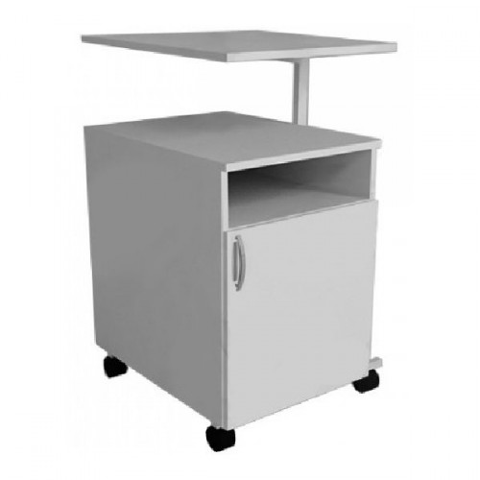 | Назначение: для хранения личных вещей пациентов больниц и медицинских клиник  Материал: ЛДСП  Толщина ЛДСП: не менее 16мм  Кромка ПВХ – наличие  Толщина кромки ПВХ: не менее 0,4мм  Материал столешницы: ЛДСП  Каркас тумбы: металлическая труба  В отделении с дверкой установлена полка из лдсп – соответствие  Ручка: в виде дуги  Материал ручки: хром  Материал задней стенки: ДВП  Размеры поворотного столика: не менее (540*450 мм)  Поворотный столик:  -регулируемый по высоте  - поворачивается на 360 градусов  Цвет: в ассортименте, по согласованию с заказчиком  Колеса – наличие  Габариты: не менее (540*450*770мм) | 29 шт | 5425,00 | 4817,00 | 5860,00 | 5367,33 | 155652,57
ИТОГО: |  |  |  |  |  |  |  | 155652,57

